|  |  |
| --- | --- |
| Gerb-BMSTU_01 | **Министерство науки и высшего образования Российской Федерации**  **Федеральное государственное бюджетное образовательное учреждение**  **высшего образования**  **«Московский государственный технический университет**  **имени Н.Э. Баумана**  **(национальный исследовательский университет)»**  **(МГТУ им. Н.Э. Баумана)** |

ФАКУЛЬТЕТ «Информатика и системы управления»\_\_\_\_\_\_\_\_\_\_\_\_\_\_\_\_\_\_\_\_\_\_\_\_\_\_\_\_\_\_\_\_\_\_\_\_

КАФЕДРА «Программное обеспечение ЭВМ и информационные технологии»\_\_\_\_\_\_\_\_\_\_\_\_\_\_

*Лабораторная работа №5*

*По предмету: «Операционные системы»*

**Тема: Буферизованный и не буферизованный ввод-вывод**

Преподаватель: Рязанова Н.Ю.

Студент: Гасанзаде М.А.,

Группа: ИУ7-66Б

Москва, 2020 г.

**Программа №1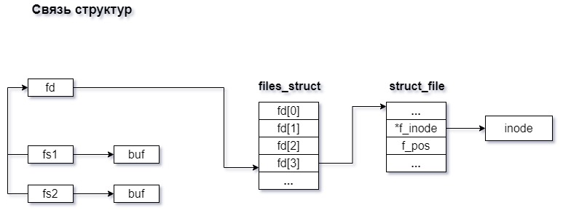  
Анализ**

С помощью системного вызова **open()** создается дескриптор файла. Файл открывается только на чтение, так как передается флаг O\_RDONLY.

При успешном завершении системного вызова появляется новый дескриптор открытого файла alphabet.txt и запись в системной таблице открытых файлов.

Функция **fdopen()** создает два объекта типа FILE, которые связываются с открытым файлом, на который ссылается файловый дескриптор fd.

struct FILE **{**

ssize\_t \_cnt**;** // число байт в буфере \_cnt

unsigned char **\***\_ptr**;** // указатель на следующий

// символ, который подлежит чтению/записи \_ptr

unsigned char **\***\_base**;** // указатель на буфер \_base

unsigned char \_flag**;** // флаги состояния потока \_flag

unsigned char \_file**;** // указатель на файловый дескриптор \_file, с

// которым ассоциирован данный поток

**...**

**};**

При создании буфера размер для данного потока выбирается системой. Чтобы его изменить используется системный вызов **setvbuf()**. B данной программе системный вызов **setvbuf()** изменяет тип буферизации для каждого объекта FILE на полную буферизацию, a также явно задает размер буфера 20 байт.

При первом вызове **fscanf()** буфер структуры FILE заполняется до тех пор, пока он не будет заполнен полностью, либо пока не будет достигнут конец файла. Так как буфер имеет размер 20 байт, а файл содержит 26 байт данных (26 букв латинского алфавита), то после первого вызова **fscanf()** в буфере первой структуры FILE будут находиться первые 20 байт файла (то есть буквы с A по t). Так как оба объекта FILE связаны с одним и тем же файловым дескриптором, то позиция в файле будет определяться для обоих файловых потоков ввода полем **f\_pos** структуры **struct file**, на которую ссылается указанный дескриптор файла. Поэтому после второго вызова **fscanf()** в буфере второй структуры FILE окажутся последние 6 байт файла ( то есть символы с u по z).

Затем в стандартный поток вывода **stdout** будет поочередно осуществляться вывод по одному символу из каждого буфера. Когда второй буфер опустеет, из первого буфера продолжат выводится оставшиеся символы.

**1. Листинг**

**Результат работы программы:**

#include <stdio.h>

#include <fcntl.h>

int main**()**

**{**

// have kernel open connection to our our file

int fd **=** open**(**"alphabet.txt"**,**O\_RDONLY**);**

FILE **\***fs1 **=** fdopen**(**fd**,**"r"**);**

char buff1**[**20**];**

setvbuf**(**fs1**,**buff1**,**\_IOFBF**,**20**);**

FILE **\***fs2 **=** fdopen**(**fd**,**"r"**);**

char buff2**[**20**];**

setvbuf**(**fs2**,**buff2**,**\_IOFBF**,**20**);**

// read a char & write it alternatingly from connections fs1 & fd2

int flag1 **=** 1**,** flag2 **=** 2**;**

**while(**flag1 **==** 1 **||** flag2 **==** 1**)**

**{**

char c**;**

flag1 **=** fscanf**(**fs1**,**"%c"**,&**c**);**

**if** **(**flag1 **==** 1**)**

fprintf**(**stdout**,**"%c"**,**c**);**

flag2 **=** fscanf**(**fs2**,**"%c"**,&**c**);**

**if** **(**flag2 **==** 1**)**

fprintf**(**stdout**,**"%c"**,**c**);**

**}**

**return** 0**;**

**}**

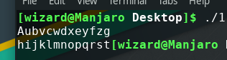

**Программа №2**

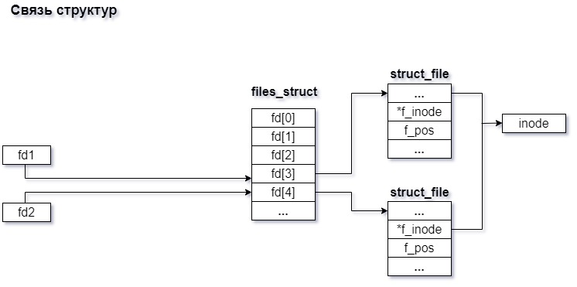

**Анализ**

В данной программе файл открывается дважды для чтения с помощью системного вызова **ореn()**. Создаются две различных структуры **struct file**, которые описывают открытый файл, которые связаны с одним и тем же физическим файлом. Текущие позиции в файле для каждой структуры будут изменяться независимо друг от друга. Поэтому чтение с использованием одной структуры не затрагивает текущую позицию в другой структуре, и каждый символ из физического файла будет продублирован.

**2. Листинг**

#include <fcntl.h>

int main**(){**

char c**;**

// have kernel open for two connection to our file

int fd1 **=** open**(**"alphabet.txt"**,**O\_RDONLY**);**

int fd2 **=** open**(**"alphabet.txt"**,**O\_RDONLY**);**

int break\_flag **=** 1**;**

// read a char & write it alternatingly from connections fs1 & fd2

**while(**break\_flag**){**

**if** **(**read**(**fd1**,&**c**,**1**)!=** 1**)**

break\_flag **=** 0**;**

write**(**1**,&**c**,**1**);**

**if** **(**read**(**fd2**,&**c**,**1**)!=** 1**)**

break\_flag **=** 0**;**

write**(**1**,&**c**,**1**);**

**}**

**return** 0**;**

**}**

**Результат работы программы:**

****

**Программа №3**

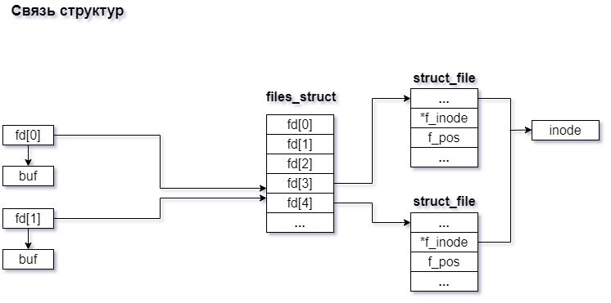

**Анализ**

В данной программе с помощью функции **fopen()** два раза открывается на запись файл alphabet.txt, то есть создаются две разных структуры **struct file**, в которых поля **f\_pos** при вызове функций ввода/вывода меняются независимо (аналогично предыдущему примеру).

B результате поочередной записи букв латинского алфавита в первый буфер будут записаны нечетные символы, а во второй буфер — четные.

Запись из буфера в файл происходит автоматически в следующих случаях:

* при заполнении буфера:
* по завершении процесса:
* при вызове функций **fclose()** или **fflush( )**.

Сначала закрывается первый поток, поэтому изначально в файл in.txt осуществляется запись буфера первого потока (acegikmoqsuwy), при этом данные записываются с начала файл, затем происходит закрытие второго потока и запись его буфера в файл in.txt. При этом так как оба объекта FILE связаны с разными структурами **struct file**, то значения их полей **f\_pos** изменяются независимо, и запись второго буфера будет также произведена с начала файла, то есть данные, записанные в файл из буфера первою потока, будут перезаписаны.

**3. Листинг**

#include <stdio.h>

int main**()**

**{**

FILE **\***f1**;**

FILE **\***f2**;**

f1 **=** fopen**(**"alphabet.txt"**,**"w"**);**

f2 **=** fopen**(**"alphabet.txt"**,**"w"**);**

**Результат работы программы, файл** alphabet.txt**:**

int flag**;**  
 **for** **(**char c **=** 'a'**;** c **<=** 'z'**;** c**++)**

**{**

**if** **(!**flag**)**

fprintf**(**f1**,** "%c"**,** c**);**

**if** **(!**flag**)**

fprintf**(**f2**,** "%c"**,** c**);**

flag **=** **!**flag**;**

**}**

fclose**(**f1**);**

fclose**(**f2**);**

**return** 0**;**

**}**

bdfhjlnprtvxz

**ВЫВОД**

При буферизованном вводе/выводе необходимо учитывать факт записи/чтения данных из буфера, т.к. неправильные действия с данными, записываемыми(или считываемыми) в(из) файл(а), могут привести к неправильной последовательности данных (программа 1) или даже к их потере(программа 3).

Также необходимо учитывать, что при одновременном открытии одного и того же файла создается дескриптор открытого файла. Каждый дескриптор **struct file** имеет поле **f\_pos**, указатель на позицию чтения или записи в логическом файле.